**毕业论文（设计）盲审相关操作指南**

**盲审送审的是系统中的毕业论文（设计）查重稿，包括检测率合格的论文正文和不参加查重的内容比如图纸、视频等附件。**校盲由教务处管理员进行送审，院盲由院级管理员进行送审。

**一、盲审结果**

盲审专家评审意见分为“同意答辩”“修改后答辩”和“延缓答辩”，抽检论文校内重合率检测结果供专家评审参考。有一位盲审专家意见为“延缓答辩”的毕业论文（设计），学院须组织不少于三位副高级及以上教师组成的专家组（不含该论文指导教师），对毕业论文（设计）进行复审，仍不通过者，取消当年答辩资格。

1）盲审专家意见为“修改后答辩”的论文，学生须对论文进行修改，并填写《学士学位论文修改记录表》，经导师审核同意后，参加毕业答辩。

2）盲审专家意见为“延缓答辩”的论文，学院复审通过后，学生填写《学士学位论文修改记录表》，经导师、评审专家、分学位委员会主任分别审核同意后，方可参加毕业答辩。

**二、系统操作**

**1. 修改后答辩：学生填写提交《学士学位论文修改记录表》**

**学生：课题资料管理--学士学位论文修改记录表—提交**

学生端课题资料管理页面，自动增加“学士学位论文修改记录表”，学生填写提交后，由指导老师在“盲审管理---审核学士学位论文修改记录”审核。审核通过后，学生有答辩资格。

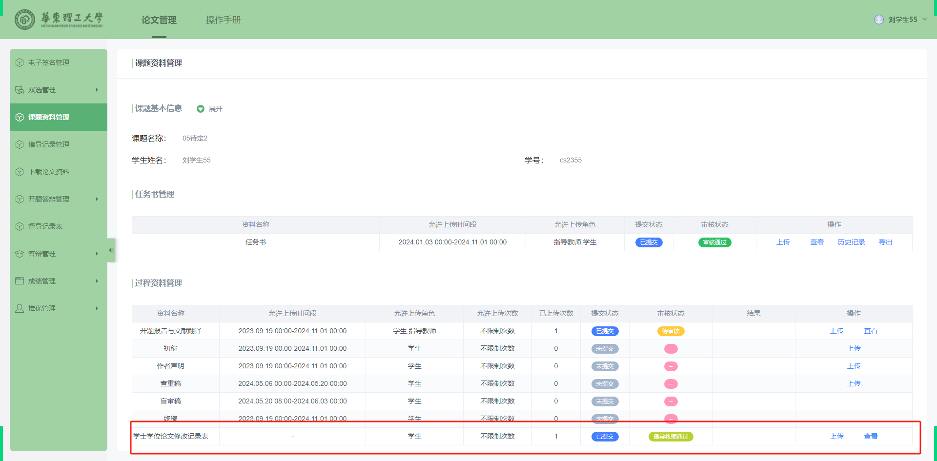

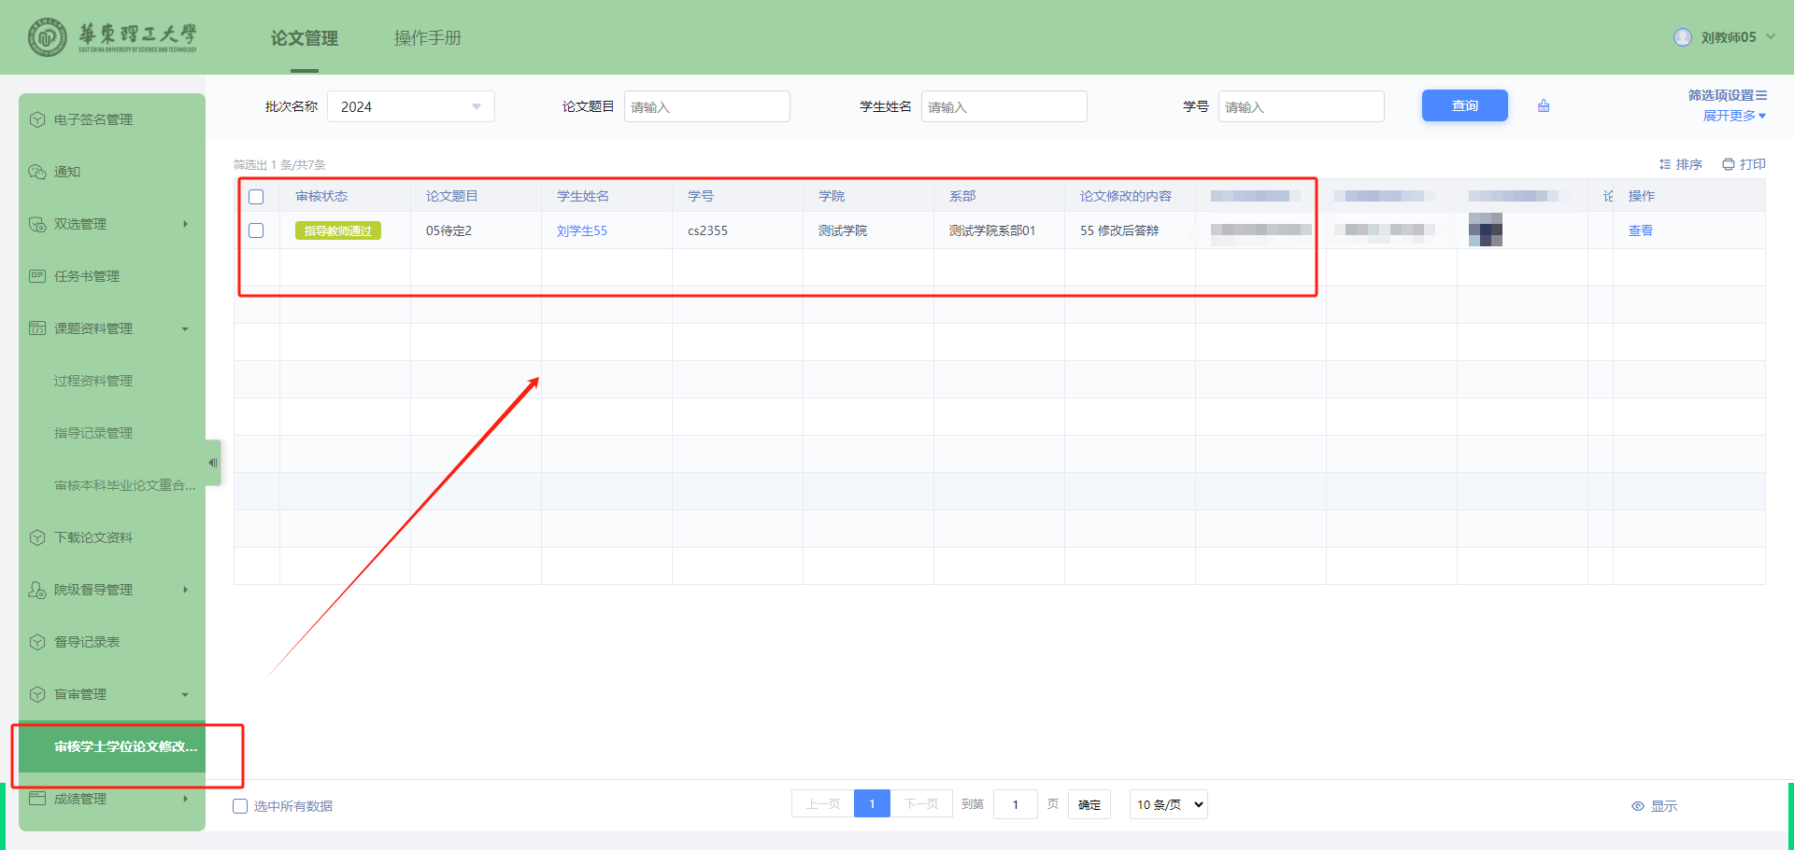**指导教师：盲审管理--审核学士学位论文修改记录表--通过\不通过**

2. **延缓答辩：专家复审**

只有在三个盲审专家都通过的时候，才视为复审通过，否则为复审不通过。复审不通过的取消答辩资格

**学生**；**复审通过后，上传学士学位论文修改记录表**

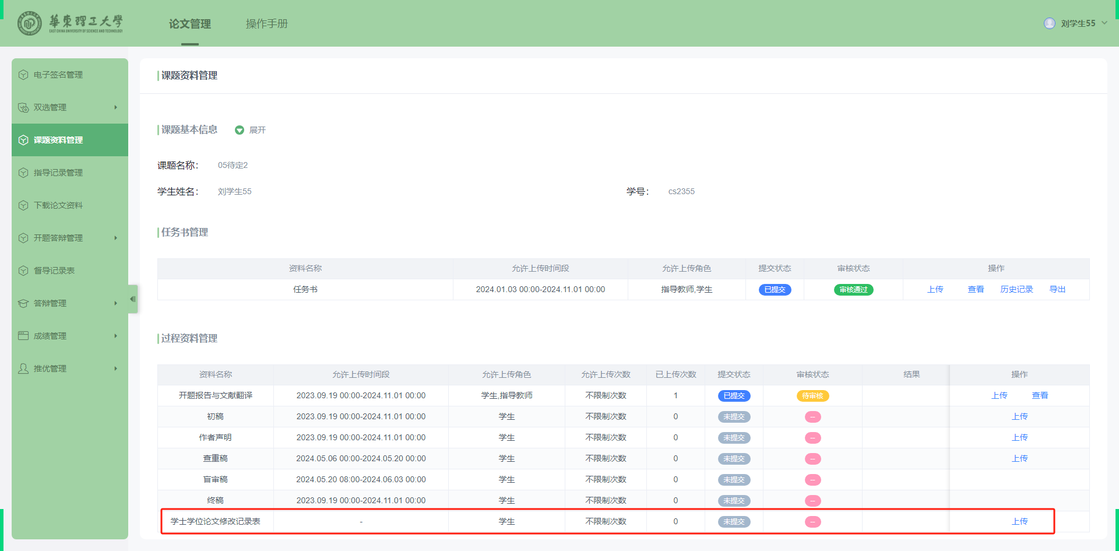学生端课题资料管理页面，自动增加“学士学位论文修改记录表”，由**指导教师——复审专家——分学位委员会主任层级审核**。

**指导教师审核**：**盲审管理--审核学士学位论文修改记录表--通过\不通过**

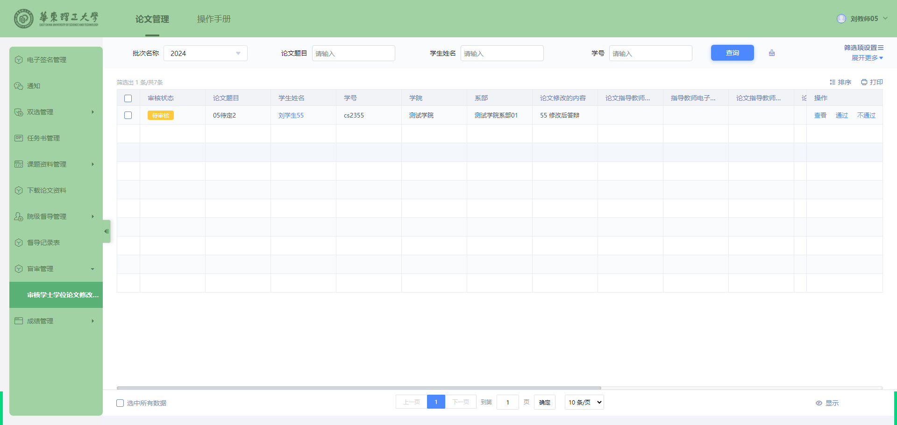

**复审专家审核：盲审管理--审核学士学位论文修改记录表--审核通过\审核不通过**

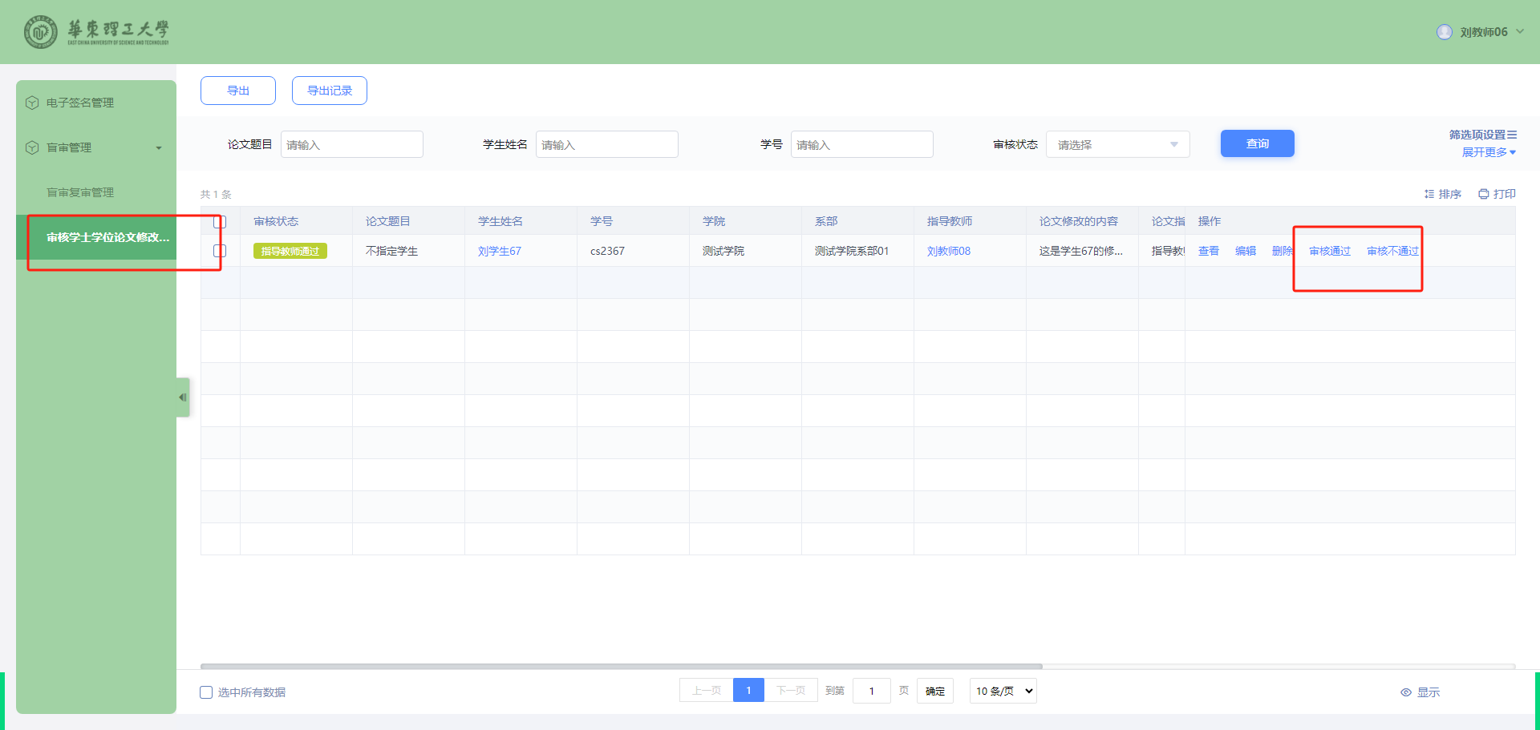

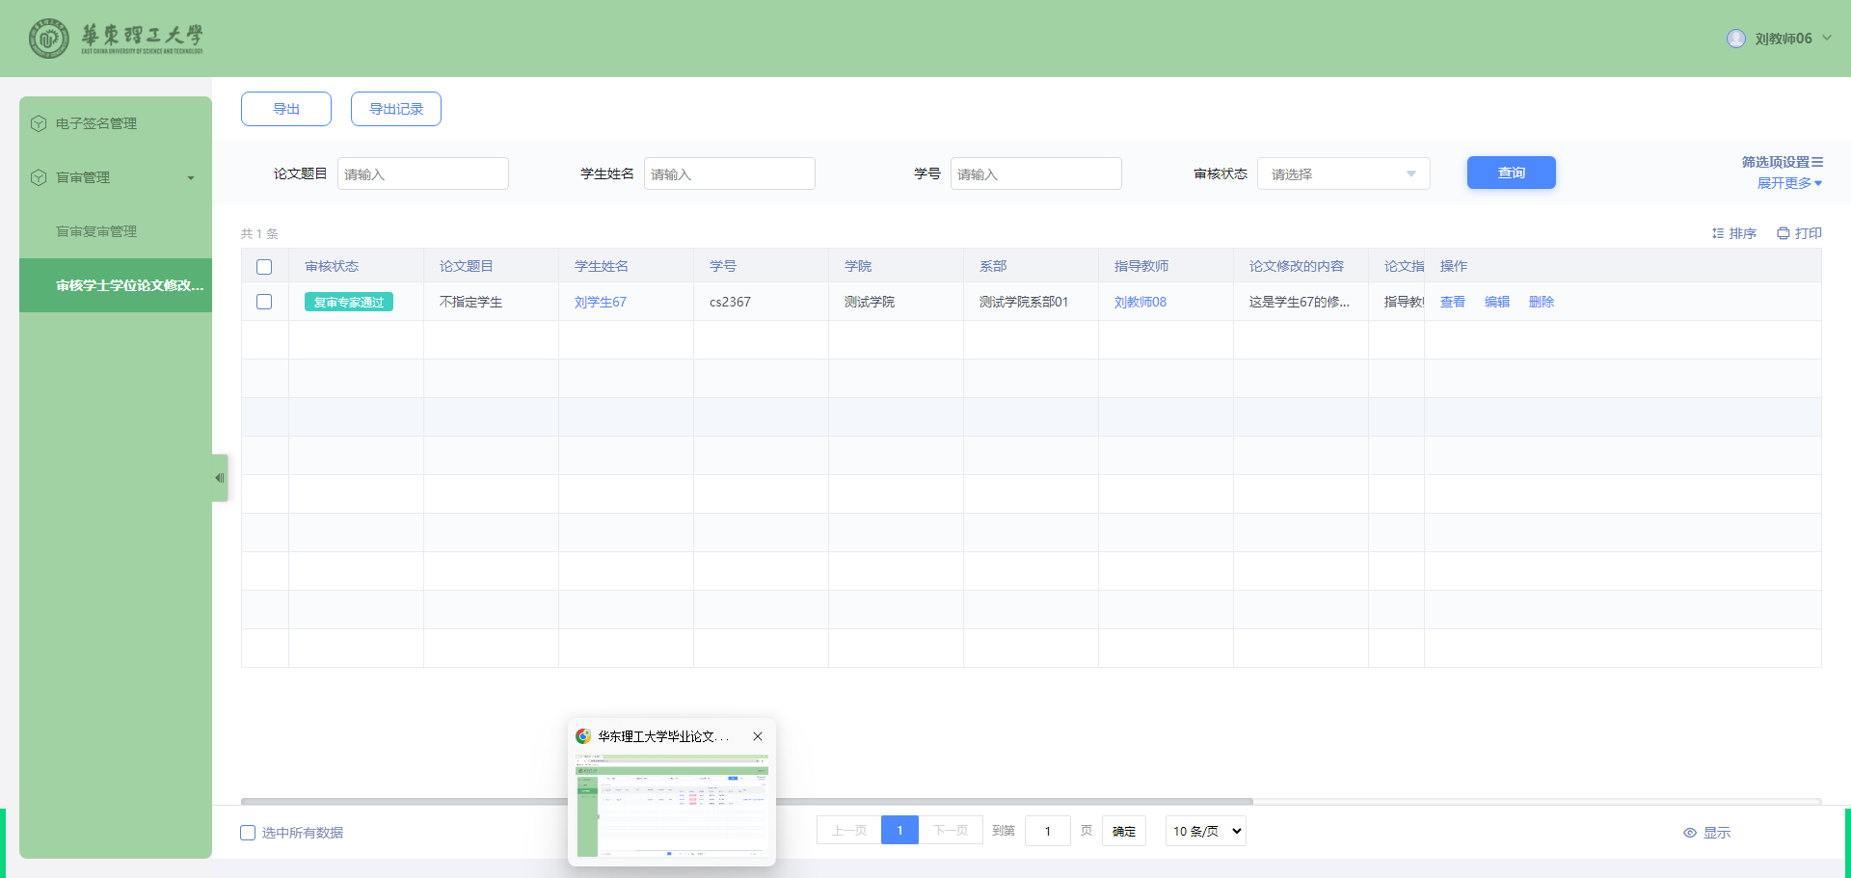

**分学位委员会主任审核**：**盲审管理--审核学士学位论文修改记录表--审批通过/审批不通过**

